ĐỀ CƯƠNG ÔN TẬP KIỂM TRA GIỮA HỌC KÌ I
MÔN TIN 12
( Năm học 2021 – 2022 )
I. Yêu cầu về kiến thức và kĩ năng:
Học sinh nhận biết, thông hiểu và vận dụng các kiến thức đã học. Biết tạo CSDL, tạo Bảng, Biểu mẫu và thực hiện thành thạo các thao tác Lọc, sắp xếp, tìm kiếm trên 2 đối tượng đó.
II. Ma trận đề:
Nội dung kiến thức | Mức độ nhận thức |  |  | Tổng
Nội dung kiến thức | Nhận biết | Thông hiểu | Vận dụng | Số câu hỏi | Điểm
§3.Một số thao tác cơ bản trong Access |  |  | 1 | 1 | 1
§4.Cấu trúc bảng |  |  | 1 | 1 | 5
§5.Các thao tác cơ bản trên bảng |  |  | 3 | 3 | 3
§6.Biểu mẫu |  |  | 1 | 1 | 1
Tổng câu hỏi |  |  | 6 | 6
Tổng điểm |  |  |  |  | 10
ĐỀ KIỂM TRA GIỮA HK I
Thời gian làm bài: 45 phút
Bài 1(1đ). Khởi động Access, tạo CSDL với tên QuanLi_HS lưu vào ổ D:\
Bài 2(5đ). Trong CSDL này tạo bảng HOC_SINH có cấu trúc được mô tả như sau:
Tên trường | Kiểu dữ liệu | Mô tả
Mahs | AutoNumber | Mã học sinh
HoDem | Text | Họ và đệm
Tenhs | Text | Tên học sinh
Nam | Yes/No | Giới tính
Ngsinh | Date/Time | Ngày sinh
DTB | Number | Điểm trung bình
Dienthoai | Text | Điện thoại
* Chỉ định trường Mahs là khóa chính.
* Nhập các bản ghi sau đây vào bảng:
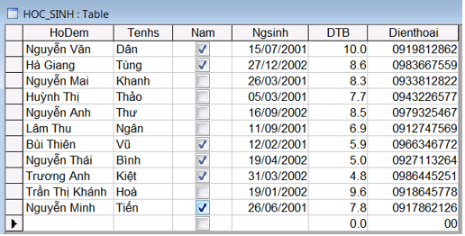
Bài 3(1đ). Hiển thị các bạn nữ trong lớp.
Bài 4(1đ). Lọc ra các học sinh nam, có điểm trung bình từ 8.0 trở lên. Sáp xếp danh sách các bạn đó giảm dần theo DTB
Bài 5(1đ). Lọc ra các học sinh nam, sinh năm 2002.
Bài 6(1đ). Tạo Biểu mẫu NHAP_DL từ bảng HOC_SINH. Thiết kế cho biểu mẫu như sau:
- Chọn font Times New Roman, Cỡ 12 cho tất cả các trường.
- Tiêu đề HoTen màu đỏ.
---Hết---

